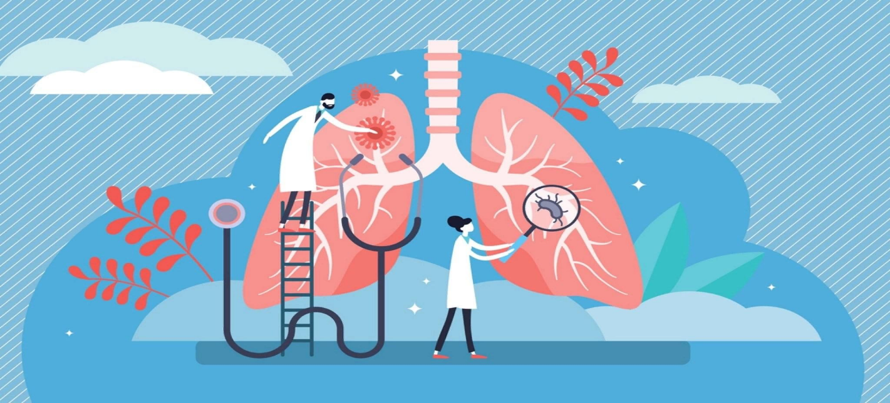

**25 сентября – Всемирный День легочного здоровья**

В человеческом теле есть один орган, который при погружении в воду не тонет. Речь идет о легких, и именно о здоровых легких. Наши легкие стали все чаще подвергаться угрозе из-за множества факторов. К таким, например, относятся загрязненный воздух, курение, респираторные инфекции. Из-за постоянного повреждающего воздействия легкие становятся более уязвимыми. Среди наиболее распространенных и опасных болезней, связанных с дыхательной системой: бронхиальная астма, хроническая обструктивная болезнь легких, рак легких, туберкулез и пневмония.

Хроническая обструктивная болезнь легких, или ХОБЛ – распространенная патология бронхолегочной системы. В ее основе – хронический воспалительный процесс в бронхах, который приводит к изменениям стенки бронхиального дерева, выделению большого количества и нарушению выделения мокроты, а в результате – к нарушению движения воздуха по бронхам. Легкие переполняются воздухом, формируется эмфизема легких, а затем – хроническая дыхательная недостаточность.

По данным международной статистики, ежегодно от этой болезни умирает более 3 миллионов человек по всему миру. Опасность заболевания в том, что оно в настоящее время является неизлечимым. Врачи способны только приостановить его развитие, но полностью устранить проблему не могут.

**Причины болезни**

Главной причиной является **табакокурение.** У курильщиков заболевание развивается стремительно. У них быстрее возникает одышка, появляется обструкция дыхательных путей. Заболевание спровоцировать могут и вредные профессии. ХОБЛ часто поражает строителей, рабочих металлургической промышленности, железнодорожников, шахтеров, рабочих целлюлозно-бумажной промышленности.

**Симптомы заболевания**

* постоянный сухой кашель возникает утром после пробуждения или по ночам. Спровоцировать приступ кашля способны физически нагрузки;
* отхождение мокроты. Отделяется при кашле, имеет слизистый характер, выделяется в небольшом количестве.
* На более поздней стадии развития болезни возникает одышка. Сначала она возникает только во время физических нагрузок, но в дальнейшем приступы отмечаются при неспешной ходьбе, подъеме по лестнице, переодевании.

**Осложнения**

Хроническая обструктивная болезнь легких приводит к развитию:

* дыхательной недостаточности;
* воспаления легких;
* пневмоторакса.

При отсутствии лечения заболевание способно вызвать тромбоэмболию. При этом осложнении у человека происходит закупорка сосуда тромбом, из-за чего кровоток в нем нарушается. Одним из наиболее распространенных тяжелых последствий ХОБЛ является хроническое легочное сердце. При этой проблеме у пациента происходит расширение и значительное утолщение правых отделов сердца. Это необратимые изменения, на фоне которых возникает серьезное нарушение функциональных возможностей органа, сердце не может в полной мере обеспечивать организм кровью.

Диагноз «ХОБЛ» выставляет пульмонолог, терапевт или врач общей практики, который тщательно выполняет осмотр, прослушивает легкие, обязательным является выполнение спирометрии.

**Как избежать проблем с легкими?** ⠀

• Отказаться от курения, в том числе и пассивного;

• Ежегодно проходить обследование, делать флюорографию или рентген лёгких.

• Ежегодно вакцинироваться от респираторных инфекций (грипп, Covid-19)

• Избегать переохлаждения;

• Больше времени проводить на свежем воздухе;

• Поддерживать оптимальные показатели температуры и влажности в помещении;

• Регулярно проводить влажную уборку;

• Заниматься физической активностью;

• Избегать стрессов;

• Правильно питаться и соблюдать питьевой режим;

Подготовила врач общей практики Бульбенкова Вероника Юрьевна